**GUIA DE APRENDIZAJE UNIDAD 1 N° DE GUÍA: _06_**

**RECURSO: TEXTO DE ESTUDIO** PÁGINAS: 42 y 43

ASIGNATURA: MATEMÁTICA

NOMBRE ESTUDIANTE: ____________________________________________________________________

CURSO: ____Cuarto____________________ LETRA: ____________ FECHA: _________________________

O.A: **Representar y describir números del 0 al 10 000: › contándolos de 10 en 10, de 100 en 100, de 1 000 en 1 000 › leyéndolos y escribiéndolos › representándolos en forma concreta, pictórica y simbólica › comparándolos y ordenándolos en la recta numérica o tabla posicional › identificando el valor posicional de los dígitos hasta la decena de mil › componiendo y descomponiendo números naturales hasta 10 000 en forma aditiva, de acuerdo a su valor posicional.**

**NOTA: ANTES DE DESARROLLAR ESTA GUÍA OBSERVA ATENTAMENTE EL VIDEO, LUEGO LA DESARROLLAS EN CONJUNTO CON EL POWER POINT DE APOYO.**

**Objetivo:** Aproximar o redondear números a los valores posicionales más cercanos.

¿Qué crees que pasó?

________________________________

________________________________

________________________________

(Vuelve a revisar tu respuesta cuando) hayas terminado tu guía

**Inicio:** Observa la imagen, ¿Has visto alguna situación similar?



Mira, cuesta $4.000

Una situación similar, encontrarás en la actividad 1 de la página 42 de tu texto de estudio, desarróllala, luego escribe en tu cuaderno la parte de “conozco y practico” que viene a continuación.

$3.890

denir y comparr los objevos y criterios, se diseñan y realizan acvidades que permitan a

los y las estudiantes aprender, y a la o al docente a la vez observar los procesos de aprendizaje.

Esta evidencia luego es interpretada por el o la docente para ver cómo seguir avanzando con sus

estudiantes en función de la distancia o brecha que queda respecto del aprendizaje por lograr. La

idencación de los próximos pasos para un o una estudiante o un grupo de estudiantes en su

proceso de aprendizaje (con apoyo de su docente o de un par), o de la zona de desarrollo próximo

(ZDP), permite denir, luego, cómo ajustar la enseñanza. Es decir, la retroalimentación que se

genere y las nuevas experiencias de aprendizaje que se propongan deberán apuntar a esa zona

próxima de aprendizaje. Esta es una acción crucial de la evaluación formava que permite ir

cerrando la brecha o distancia respecto del objevo

denir y comparr los objevos y criterios, se diseñan y realizan acvidades que permitan a

los y las estudiantes aprender, y a la o al docente a la vez observar los procesos de aprendizaje.

Esta evidencia luego es interpretada por el o la docente para ver cómo seguir avanzando con sus

estudiantes en función de la distancia o brecha que queda respecto del aprendizaje por lograr. La

idencación de los próximos pasos para un o una estudiante o un grupo de estudiantes en su

proceso de aprendizaje (con apoyo de su docente o de un par), o de la zona de desarrollo próximo

(ZDP), permite denir, luego, cómo ajustar la enseñanza. Es decir, la retroalimentación que se

genere y las nuevas experiencias de aprendizaje que se propongan deberán apuntar a esa zona

próxima de aprendizaje. Esta es una acción crucial de la evaluación formava que permite ir

cerrando la brecha o distancia respecto del objevo

**Desarrollo:**

1. A continuación se mostrará paso a paso como se aproxima por redondeo el número 7.648 a la unidad de mil, observa atentamente:
2. Ubicamos el valor posicional que nos están pidiendo, en este caso es la unidad de mil, lo encerraremos.
3. Nos vamos a fijar en el dígito que está a la derecha del que seleccionamos, está subrayado. Si éste es cinco o mayor a 5, le sumaremos 1 al número encerrado (en el ejemplo es 6, asi que le sumaremos 1). Si es menor a cinco, conservamos el mismo número.
4. El nuevo número empieza con 8 unidades de mil y el resto de los valores posicionales se completan con ceros.

UM C D U

7 . 6 4 8

+1

8 . 0 0 0

1. Resuelve los siguientes ejercicios en la recta numérica. Se redondea a la unidad de mil “UM”. Marca en la recta numérica el primer y el último número. Marca la ubicación aproximada del número y dibuja con una flecha a qué número se salta en el redondeo. Observa el ejemplo.

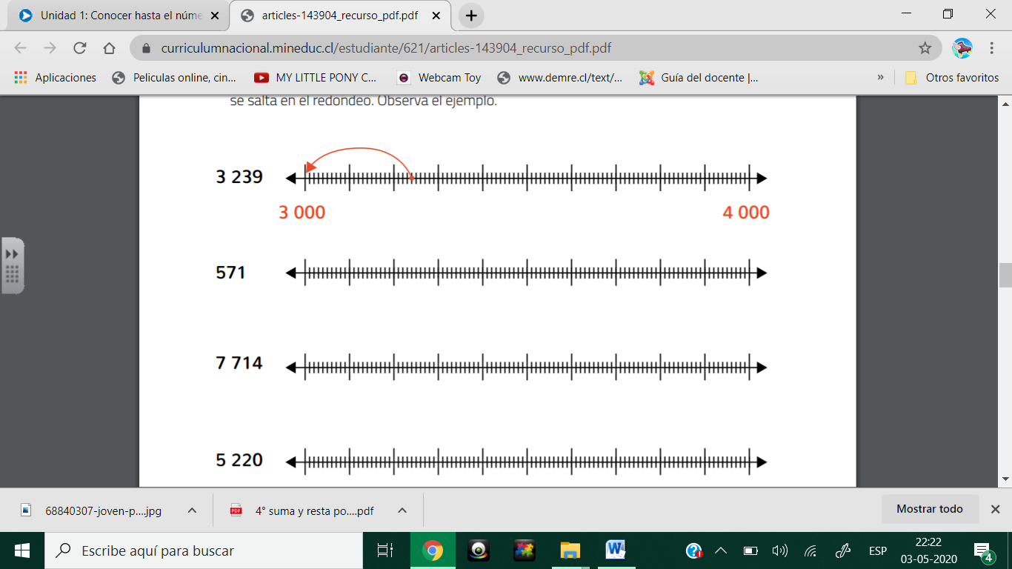

5.220 a _________

7.714 a _________

571 a _________

3.239 a 3.000

6.000

5.000

8.000

7.000

600

500

1. Aproxima los números según el valor posicional que se pide. Observa el primer ejemplo:

|  |  |  |
| --- | --- | --- |
| Número | Valor posicional al que debes aproximar | Número aproximado |
| 3.794 | Centena | 3.800 |
| 7.385 | **Unidad de mil** |  |
| 3.879 | **Unidad de mil** |  |
| 1.347 | **Centena** |  |

1. Practica lo aprendido en esta guía desarrollando las actividades de la página 43 de tu libro.

**CIERRE:**

**Marca la alternativa que consideres correcta:**

|  |  |
| --- | --- |
| 1. El número 4.765 aproximado a la centena es 2. 4.000 3. 4.700 4. 4.800 5. 5.000 | 1. El número 6.742 se aproximó a 7.000 ¿Qué valor posicional se consideró? 2. unidad 3. decena 4. centena 5. unidad de mil |



Recuerda que si tienes dudas puedes escribir al correo electrónico que aparece al inicio de cada guía que recibas.